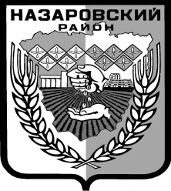

Администрация Назаровского района

Красноярского края

ПОСТАНОВЛЕНИЕ

«10» 11 2017 г. г. Назарово № 404-п
О внесении изменений в постановление администрации Назаровского района от 10.01.2017 № 2-п «Об утверждении положения о проведении в 2017 году на территории Назаровского района районных соревнований по мини-футболу на снегу среди мужских команд»

На основании Федерального закона от 06.10.2003 № 131-ФЗ «Об общих принципах организации местного самоуправления в Российской Федерации», руководствуясь Уставом муниципального образования Назаровский район Красноярского края:
1. Внести в постановление администрации Назаровского района от 10.01.2017 № 2-п «Об утверждении положения о проведении в 2017 году на территории Назаровского района районных соревнований по мини-футболу на снегу среди мужских команд» следующие изменения:
1.1. Приложение № 2 изложить в новой редакции согласно приложению к настоящему постановлению.
2. Контроль за выполнением постановления возложить на заместителя главы района по социальным вопросам Т.В. Борисову.
3. Общему отделу администрации Назаровского района (Мчедлишвили) разместить настоящее постановление на официальном сайте муниципального образования Назаровский район в сети Интернет.
4. Постановление вступает в силу со дня подписания, применяется к правоотношениям, возникшим с 18 января 2017 года.

Глава района А.В. Шадрыгин

